今日动态 2025.12.29
晨间来园篇：
今天孩子们来园后能够自主进行签到，并在进班前进行再次晨检，最近传染病较多，请各位家长注意健康防护！
区域游戏篇：
孩子们在区域游戏中能与同伴有效互动，在游戏中的问题和困难能主动寻求解决办法，很棒哦！
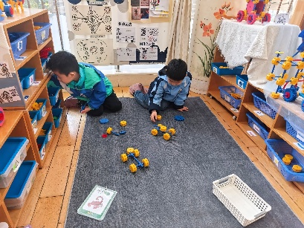 | 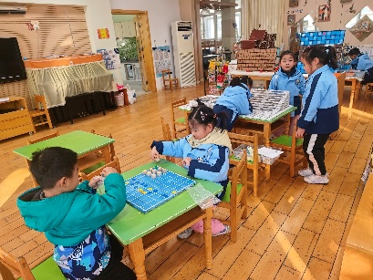 | 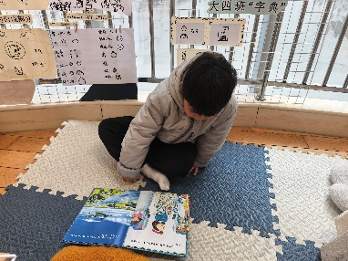
万能工匠区：自由拼搭 | 益智区：走棋游戏 | 阅读区：绘本阅读
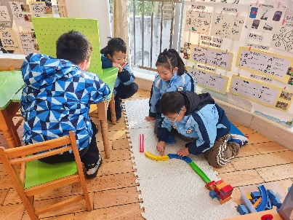 | 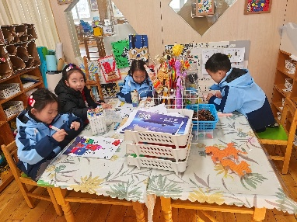 | 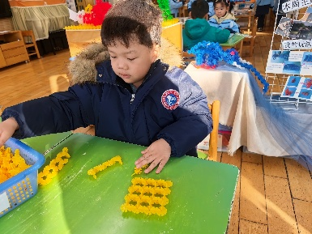
科探区：小球扑通、轨道游戏 | 美工区：绘画、折纸、彩泥 | 桌面建构：冠军杯
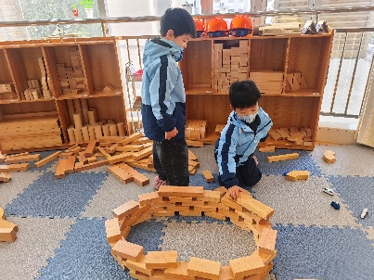 | 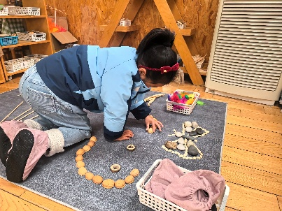 | 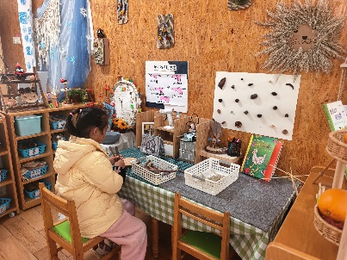
地面建构：体育场 | 自然拼搭：动物 | 自然物制作
户外活动篇:
孩子们今天在户外继续进行跳绳练习，孩子们跳绳差距在逐渐拉开，下周我们将进行跳绳比赛，请各位家长继续督促孩子们进行练习，并同步考虑是否参加跳绳比赛。
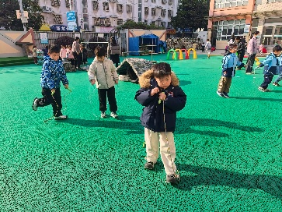 | 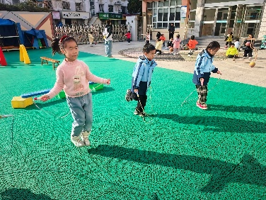 | 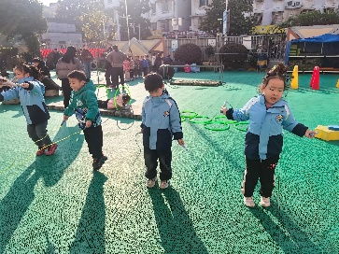
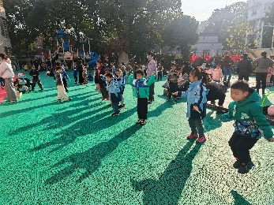 | 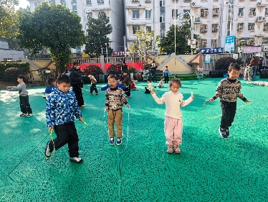 | 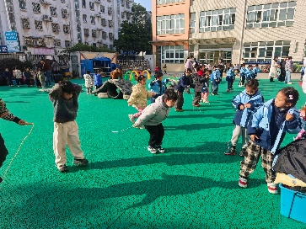

集体活动篇：综合《运动项目多》
体育项目，是指为了强身祛病，娱乐身心及提高运动技术水平所采用的各项活动内容和方法的总称。通常也叫运动项目或体育手段。人们在长期的社会实践中逐步形成的各种身体活动，其中对身心有益的内容，被人们有意识地加以运用，逐渐产生和形成了体育项目。为了应用的需要，世界各国根据自己的特点和习惯归纳分类,中国习惯分为：游戏、体操、田径、球类、武术、国防体育、水上、冰雪和其他等;若按任务和形式可分为强身祛病和运动竞赛两大类。
何安瑾、王兴诚、龚奕欣、李若伊、黄铭宇、肖茗皓、卢文汐、张雨歆、董奂廷、粱礼煊、吴颀、夏我杺、蔡铭泽、蔡铭豪、范子期、程梓轩、邢锦、衣佳欢、徐菲梵、陈语垚、季千予能了解多种运动项目的名称及所用的器材；张雨歆、蔡铭泽、蔡铭豪大胆地在集体面前表达，并认真倾听同伴的发言。肖茗皓、卢文汐、吴颀、程梓轩、陈语垚未带调查表，请家长及时关注群内信息，及时帮助孩子完成作业任务；何安瑾、王兴诚、龚奕欣、李若伊、黄铭宇、董奂廷、粱礼煊、夏我杺、范子期、邢锦、衣佳欢、徐菲梵、季千予调查表形式不符合标准，今天会将调查表带回家，请家长重视家庭作业，帮助孩子养成认真、及时完成任务的意识，做好幼小衔接。
生活活动篇：
1.点心情况
今天的上午点心是牛奶、鹌鹑蛋和坚果，现在的牛奶改为袋装，孩子们需学会自主插吸管，家长在家也可以通过其他游戏方式锻炼孩子们的小手哦。
下午点心是小米红枣莲子粥和酸奶，水果是蓝莓和红提。
2.午餐情况
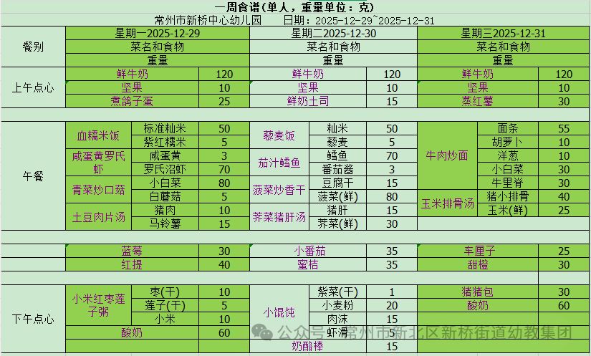
午餐是血糯米饭、咸蛋黄罗氏虾、青菜炒口蘑和土豆肉片汤，孩子们能根据自己的情况盛相应分量的食物，但是个别小朋友存在盛过少的食物的情况，需要老师提醒，请家长同步关注！正值换季，如有孩子过季敏感饮食上有忌口的请及时告知班级老师哦！
3.午睡情况
今天大部分小朋友能在12：50前入睡，大部分孩子都能入睡，非常棒哦！

家长寄语：
1️.现在甲流高发，请做好预防措施，保障幼儿健康！
2.动态上的照片，仅作为老师观察时的随拍，并不是所有孩子的照片都会呈现，家长可重点关注孩子的各项能力发展情况。

